2 мая весь православный мир отмечал Светлое Христово Воскресенье - Пасху. Это христианский и самый значительный православный праздник. С детьми нашей группы были проведены беседы по ознакомлению детей с православными традициями празднования Великого праздника Пасхи.
Была организована выставка "Пасхальное диво".
Родители совместно с детьми приняли активное участие, показали свое мастерство.
Поделки получились очень интересными, отражали тему праздника и создали весеннее настроение.

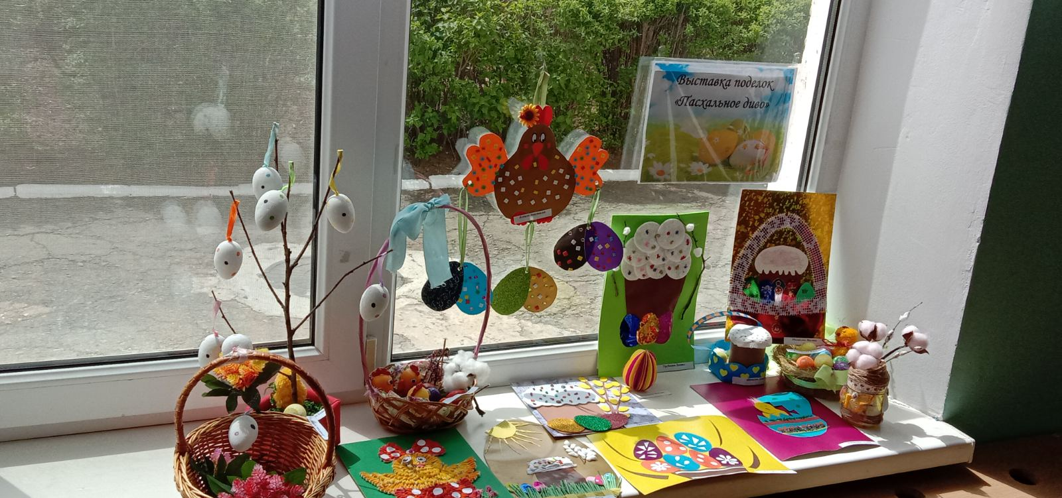

На занятиях по изодеятельности раскрашивали расписное яичко.
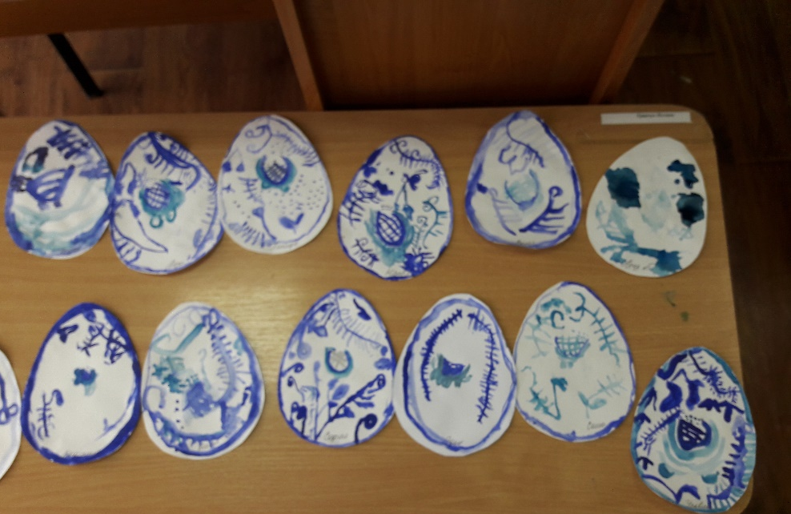
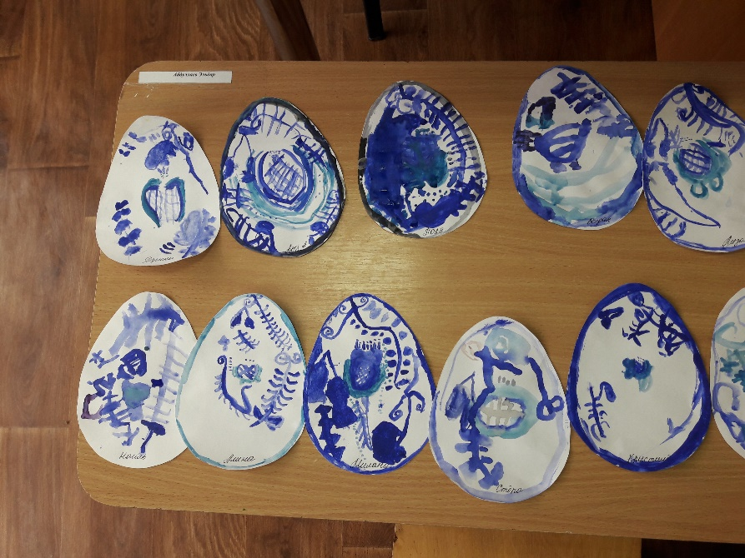
Замечательный, светлый, чистый, наполненный добротой и любовью прошел у нас праздник «Светлая Пасха»
Дети с удовольствием рассказывали стихи, играли в народные игры, слушали колокольный перезвон. В конце развлечения кушали вкусные куличи.
